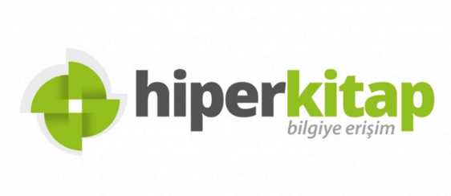
Hiperkitap
HiperKitap; Hiperlink tarafından geliştirilmiş, akademisyenlerin ve öğrencilerin akademik bilgiye hızlı ve kolay erişebildikleri Türkiye’nin ilk ve tek Türkçe e-kitap veri tabanıdır. Türkçe içerikli "Türkiye'nin ilk çevrimiçi kütüphanesi" olan HiperKitap’ta; tarihten edebiyata, matematikten felsefeye, sanattan mühendisliğe birçok konu başlığı altında 300’den fazla yayınevinin 19.000’den fazla e-kitabı bulunmaktadır. On binlerce e-kitabın yanı sıra HiperKitap; atlaslar, sözlükler, ansiklopediler gibi danışma kaynaklarını da içermektedir.
Kullanıcılar;
- HiperKitap’ta bulunan 19.000’den fazla e-kitabı online olarak görüntüleyebilirler.
- Bilgisayarlara, Android ve IOS destekli cihazlara ödünç alabilmektedirler. Böylece internet erişimine ihtiyaç duymadan, istedikleri yerde ve istedikleri zamanda e-kitaplardan yararlanabilirler.
- “My library” özelliğiyle HiperKitap’ta özelleştirilmiş kütüphaneler oluşturulabilir, e-kitap sayfalarında notlar alabilir, çıktı alıp paylaşabilir ve farklı formatlarda atıf verebilirler.
- Temel ve detaylı arama seçenekleri, e-kitap içerisinde arama yapma, e-kitap üzerine not ekleme, otomatik kaynakça oluşturma, PDF olarak sayfa kaydetme, e-kitap ödünç alma ve kullanıcıların kendi e-kütüphanelerini oluşturabilmeleri gibi birçok özellik sunan HiperKitap ile kullanıcılar kendilerini fiziksel kütüphanede gibi hissedeceklerdir.
Türkiye'de 100'e yakın üniversite kütüphanesi tarafından tercih edilen HiperKitap veri tabanının içeriği Hiperlink tarafından derlenmektedir ve bu kaynak içerik ve teknoloji sağlayıcısı EBSCO Information Services’ın platformu üzerinden de erişime sunulmaktadır.
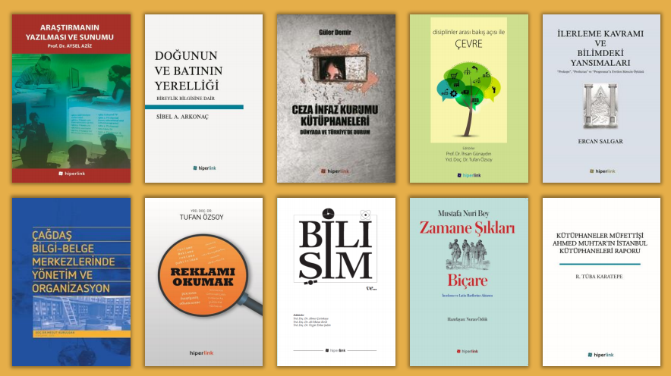
Veri tabanı ile ilgili olarak;
Detaylı bilgi:
https://www.ebsco.com/products/research-databases/hiperkitap
